TỔng hỢp và phân tích đẶc tính hẠt nano ZnO bẰng phương pháp sol-gel
Synthesis and characterization of zno nanoparticles by sol-gel method

Tóm tắt
Trong lĩnh vực khoa học vật liệu, việc nghiên cứu tổng hợp vật liệu mới có cấu trúc nano rất được quan tâm nghiên cứu. Vật liệu cấu trúc nano sẽ thể hiện nhiều đặc tính lý hóa mới mà cũng vật liệu đó ở kích thước lớn hơn không thể hiện được. Trong nghiên cứu này, hạt nano ZnO được tổng hợp bằng phương pháp sol-gel. Kết quả phân tích hình thái hạt bằng kỹ thuật SEM, TEM cho thấy hạt nano ZnO có kích thước từ20 nm đến 30 nm. Bên cạnh đó, đặc tính cấu trúc của hạt nano ZnO được phân tích chi tiết bằng kỹ thuật nhiễu xạ tia X (XRD). Phổ nhiễu xạ tia Xcủa hạt nano ZnO xuất hiện các đỉnh phổ rất rõ tương ứng với các mặt trong cấu trúc tinh thể wurtzit của ZnO. Đặc tính quang của các hạt nano ZnO được đo và khảo sát cho thấy khả năng hấp thụ tia cực tím rất tốt. Kết quả này cho thấy khả năng ứng dụng rất lớn hạt nano ZnO trong các sản phẩm chống tia cực tím hay xúc tác quang hóa.
Từ khóa–ZnO; hạt nano; tổng hợp vật liệu; đặc tính quang; phổ nhiễu xạ tia X.
Abstract
In the field of materials science, the study of synthesis of new materials with nano structures has attracted more and more attention. This is due to the fact that the materials with nano structures have showed varieties of new physical and chemical properties as compared to these materials in larger scale. In this research work, the ZnO nanoparticles are synthesized by sol-gel method. The SEM and TEM results show that the synthesized nanoparticles have a diameter ranging of 20 nm to 40 nm. Furthermore, the structured property of ZnO nanoparticles is characterized in detail by X-ray diffraction technique. The XRD spectrum of ZnO nanoparticles displays clear diffraction peaks confirming the wurtzite crystal structure of ZnO material. Optical property of ZnO nanoparticles are measured and analyzed which exhibits strong ultraviolet light absorption. The presented results suggest that ZnO nanoparticle have great potential for UV protection and/or photocatalytic applications.
Key words–ZnO; nanoparticle; material synthesis;optical properties; X-ray diffraction.

Giới thiệu
Công nghệ nano đang phát triển với tốc độ nhanh chống và góp phần to lớn cho sự phát triển của khoa học công nghệ hiện nay. Công nghệ nano được sử dụng rộng rãi từ việc tạo ra những vật liệu mới, các sản phẩm tiêu dùng với tình năng mới, đặc biệt là những đột phá trong ứng dụng khoa học nano trong lĩnh vực điện tử và y học. Trong lĩnh vực khoa học vật liệu, việc nghiên cứu tổng hợp các loại vật liệu mới với hình dạng, cấu trúc và kích thước khác nhau rất được quan tâm nghiên cứu. Đặc biệt là vật liệu có cấu trúc nano với hình dạng đồng nhất đã thể hiện rất nhiều đặc tính lý, hóa đặc trưng và cho thấy khả năng ứng dụng rất lớn trong nhiều lĩnh vực khác nhau [1].
Ôxít kẽm (ZnO) là một vật liệu bán dẫn II-VI có nhiều đặc tính nổi bật: với độ rộng vùng cấm lớn (3.37 eV) tương ứng vùng tia cực tím (Ultraviolet-UV) cùng hiệu xuất tái hợp bức xạ cao tại nhiệt độ phòng bởi có năng lượng liên kết exiton lớn (60 meV) [1], đã và đang thu hút được sự chú ý, quan tâm của nhiều nhà nghiên cứu do các tính chất điện và quang điện độc đáo và cho thấy tiềm năng ứng dụng rất lớn trong lĩnh vực huỳnh quang, quang xúc tác, điện hóa, cảm biến, pin năng lượng mặt trời. Vật liệu ZnO có các hình thái vô cùng phong phú tuỳ thuộc vào các phương pháp tổng hợp khác nhau: dạng màng, dạng dây, dạng tứ giác, dạng cầu, dạng lục giác, dạng ống, dạng đĩa, cấu trúc đa chiều hình zic zac, hình bông hoa [1]. Đặc biệt, khi vật liệu ZnO hình thành ở cấu trúc nano, nó sẽ thể hiện nhiều đặc tính lý hóa mới mà cũng vật liệu đó ở kích thước lớn hơn không thể hiện được [2]. Hơn nữa, do có giá thành thấp và thân thiện với môi trường, ZnO được xem có khả năng thay thế các vật liệu bán dẫn khác như TiO₂, GaN ứng dụng trong nhiều lĩnh vực khác nhau [3, 4].
ZnO là một vật liệu được nghiên cứu sâu rộng từ lâu bởi các nhóm nghiên cứu trên thế giới, tuy nhiên trên thực tế vẫn còn nhiều hướng nghiên cứu mới, mở ra triển vọng mới và cả những thách thức mới đòi hỏi cần tập trung nghiên cứu thêm. Đặc biệt là việc nghiên cứu đưa ra các quy trình tổng hợp ZnO đơn giản, giá thành rẻ, kiểm soát tốt về hình dạng cũng như kích thước và phân tích chi tiết về đặc tính của vật liệu để từ đó có thể đề xuất, triển khai việc ứng dụng vật liệu này trong thực tế.
Trong nghiên cứu này, chúng tôi tiến hành thực nghiệm tổng hợp hạt nano ZnO bằng phương pháp sol-gel. Mặc dù sol-gel là một phương pháp phổ biến dùng để tổng hợp vật liệu có cấu trúc nano nói chung và ZnO nói riêng [5], tuy nhiên, trong nghiên cứu này, chúng tôi đã thay đổi các nguồn nguyên liệu ban đầu, và tính toán nồng độ các hợp chất thích hợp trong các phản ứng hóa học để tìm được quy trình phù hợp để tổng hợp thành công hạt nano ZnO. Đặc tính hình thái của hạt sẽ được phân tích bằng kỹ thuật kính hiển vi điện tử quét SEM (Scanning Electron Microscope) và kính hiển vi điện tử truyền qua TEM (Transmission Electron Microscope). Kết quả phân tích hình thái hạt cho thấy hạt nano ZnO có kích thước từ 20 nm đến 30 nm. Bên cạnh đó, đặc tính tinh thể của hạt nano ZnO được phân tích chi tiết bằng kỹ thuật nhiễu xạtia X. Phổ nhiễu xạ XRD của hạt nano ZnO xuất hiện các đỉnh phổ rất rõ tương ứng với các mặt trong cấu trúc tinh thể wurtzit của ZnO. Đặc tính quang của các hạt nano ZnO được đo và khảo sát cho thấy khả năng hấp thụ tia cực tím rất tốt vật liệu.

Vật liệu và phương pháp

Vật liệu

Vật liệu, hóa chất sử dụng cho quá trình tổng hợp hạtnano ZnO được liệt kê trong bảng 1:
Tên | Công thức hóa học | Xuất xứ
Zinc acetat hydrate | Zn(CH₃COO)₂ | Trung quốc
Diethylene glycol | C₄H₁₀O₃ | Trung quốc
Liti hidroxit | LiOH | Trung quốc
Cồn tuyệt đối | C₂H₅OH | Việt Nam
Nước cất | H₂O | Chưng cất
Bảng 1. Vật liệu, hóa chất.

Phương pháp

Việc tổng hợp các tinh thể ZnO chất lượng cao quan trọng không chỉ đối với các nghiên cứu cơ bản mà còn cho việc ứng dụng vật liệu này trên thực tế. Các cấu trúc khác nhau của ZnO được tổng hợp bằng nhiều kỹ thuật khác nhau như lắng đọng xung laser [6], lắng đọng hóa hơi chất hữu cơ kim loại [7] và epitaxy chùm phân tử [8]. Trong các phương pháp này, thì phương pháp sol-gel [9] được sử dụng thông dụng hơn cả vì có nhiều ưu điểm như chi phí thấp, quy trình đơn giản, việc lắng đọng và kiểm soát thành phần dễ dàng hơn, nhiệt độ xử lý thấp. Phương pháp sol-gel dựa trên sự pha trộn các chất ở dạng dung dịch nên cho phép hoà trộn đồng đều các chất ở cấp độ phân tử, đây là phương pháp tốt để tạo ra các mẫu có chất lượng cao. Tổng quan, quá trình sol-gel về cơ bản là sự chuyển đổi của vật liệu từ pha lỏng (sol) sang pha rắn (gel) theo đó “Sol” là trạng thái ổn định của các kim loại hoặc polymer ở dạng lỏng và “Gel” là trạng thái rắn của vật liệu bên trong môi trường chất lỏng. Vật liệu sử dụng để chuẩn bị cho dạng sol thường là kim loại alkoxide và muối kim loại (ví dụ như chloride, nitrate, acetate) được trải qua các quá trình phản ứng hydro hóa hoặc polymer hóa để hình thành thể gel. Thể gel với vật liệu có cấu trúc mong muốn có thể được lắng động trên bề mặt đế để hình thành màng mỏng, hoặc rửa sạch để loại bỏ tạp chất và bảo quản.
Kết quả phân tích hình dạng của hạt ZnO được thực hiện bằng kính hiển vi điện tử quét SEM(JEOL JSM-6010PLUS, Phòng thí nghiệm công nghệ chế biến dầu khí, Trường Đại học Bách khoa, Đại học Đà Nẵng) và kính hiển vi điện tử truyền qua TEM (JEM1010-JEOL, Phòng thí nghiệm vi cấu trúc, Viện vệ sinh dịch tễ trung ương). Đặc tính cấu trúc của hạt nano ZnO được khảo sát bằng cách sử dụng máy phân tích nhiễu xạ tia X (XRD: X-ray Diffraction) dùng nguồn CuKα (λ=1.5415Å) (Phòng thí nghiệm công nghệ chế biến dầu khí, Trường Đại học Bách khoa, Đại học Đà Nẵng). Đây cũng là các phương pháp phân tích cấu trúc tinh thể được dùng rất phổ biến trong các công trình nghiên cứu về vật liệu. Đặc tính hấp thụ quang của vật liệu được đo bằng máy UV-vis (Labomed, Phòng thí nghiệm công nghệ hóa học, Trường Cao đẳng Công nghệ, Đại học Đà Nẵng).

Quy trình tổng hợp
Hạt nano ZnO được tổng hợp bằng phương pháp sol-gel theo quy trình được mô tả trong hình 1. Theo đó, quy trình tổng hợp hạt nano ZnO gồm các bước:
-Bước 1: Cho 1.1g bột Zinc acetat hydrate vào 50mldung dịch diethylene glycol chứa trong bình cầu. Sau đó khuấy liên tục hỗn hợp dung dịch này trong thời gian 1 giờ ở nhiệt độ 80ºC
- Bước 2: Thêm 50ml dung dịch Liti hidroxit 0.1M vào bình cầu
- Bước 3: Đun nóng hỗn hợp ở 80ºC trong 1.5 giờ và thu được dung dịch màu trắng sữa
- Bước 4: Ly tâm để tách hạt trắng sữavà rửa với 3 lần bằng nước cất và 3 lần bằng cồn tuyệt đối để loại bỏ dung môi và tạp chất
- Bước 5: Sấy sản phẩm thu được trong 12 giờ ở 50ºC và bảo quản trong cồn tuyệt đối ở nhiệt độ 4ºC
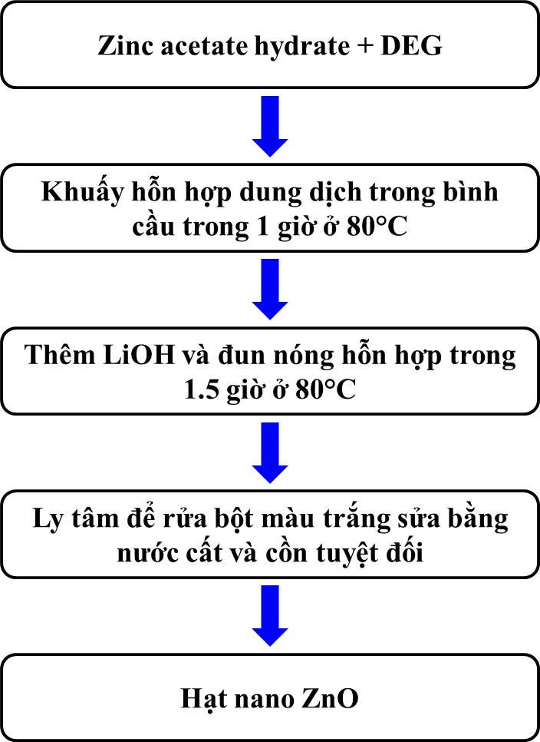
Hình 1. Quy trình tổng hợp hạt nano ZnO bằng phương pháp sol-gel.
Theo đó các phản ứng hóa học [10] xảy ra trong quy trình tổng hợp này sẽ là:
4Zn(CH₃COO)₂+ HO-R-OH
↔ Zn₄O(CH₃COO)₆ + CH₃COO-R-OOCCH₃
+ H₂O (1)
Zn₄O(CH₃COO)₆→ 3Zn (CH₃COO)₂+ ZnO (2)
Zn(CH₃COO)₂+ 2LiOH→ZnO + 2CH3COOLi
+ H₂O (3)
Các bước thực nghiệm tổng hợp hạt nano ZnO được trình bày trong hình 2. Trước hết, trộn bột zinc acetat hydrate vào dung dịch diethylene glycol trong bình cầu và khuấy liên tục hỗn hợp dung dịch trong 1 giờ ở nhiệt độ 80ºC. Sau đó thêm dung dịch Liti hidroxit 0.1M vào trong bình cầu và đun nónghỗn hợp cho đến khi dung dịch có màu trắng sữa. Tiếp theo dùng phương pháp ly tâm để thu bột màu trắng sửa lắng dưới đáy ống nghiệm. Tiếp tục sử

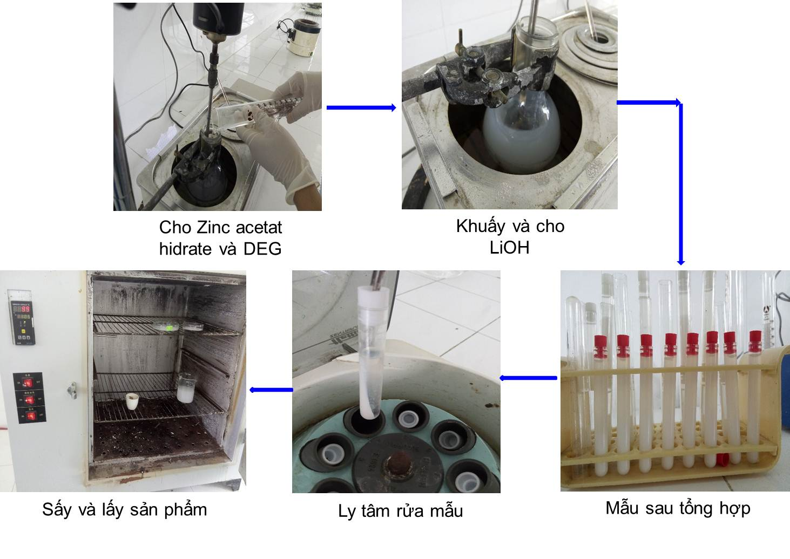
Hình 2. Các bước thực nghiệm tổng hợp hạt nano ZnO.

dụng nước cất và cồn tuyệt đối để rửa bột trắng sửa này nhằm loại bỏ tạp chất bằng cách ly tâm và lấy bột màu trắng lắng động bên dưới ống nghiệm. Tiếp tục sấy khô mẫu trong tủ sấy để thu được sản phẩm là bột hạt nano ZnO.

Kết quả nghiên cứu và thảo luận

3.1. Hình thái hạt nano ZnO
Hình thái học của hạt nano ZnO sau khi được tổng hợp bằng phương pháp sol-gel được phân tích bằng kính hiển vi điện tử quét SEM và kính hiển vi điện tử truyền qua TEM, các kết quả phân tích này được trình bày trên hình 3 và hình 4. Kết quả phân tích ảnh SEM trên hình 3cho thấy mật độ hạt nano ZnO được tạo ra khá lớn với kích thước hạt ở kích cở vài chục nano mét.
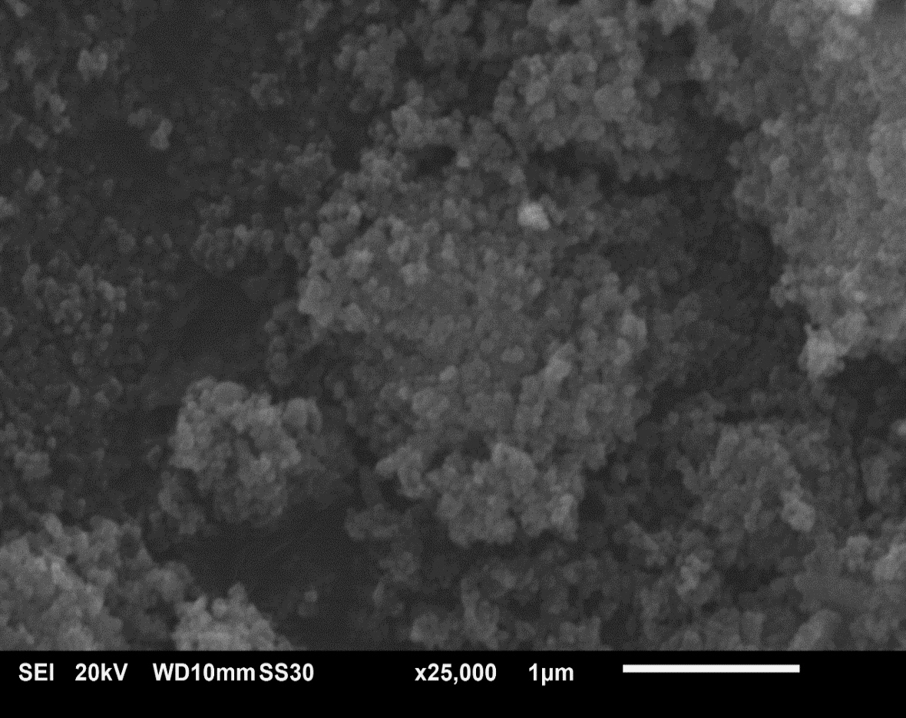
Hình 3.Ảnh SEM hạt nano ZnO cho thấy hạt nano ZnO được tổng hợp với mật độ rất cao.
Hình dạng và kích thước hạt được khảo sát rõ hơn trên ảnh TEM (hình 4) với hầu hết các hạt đều có kích cỡ đạt từ 20 nm đến 40 nm. Hình dạng và kích thước hạt nano ZnO thu được trong quy trình này có thể so sánh được với các kết quả tổng hợp của các nhóm nghiêm cứu khác trên thế giới sử dụng các phương pháp tổng hợp khác nhau như phương pháp cơ hóa [11], phương pháp kết tủa [12] hay phương pháp tăng trưởng thủy nhiệt [13].
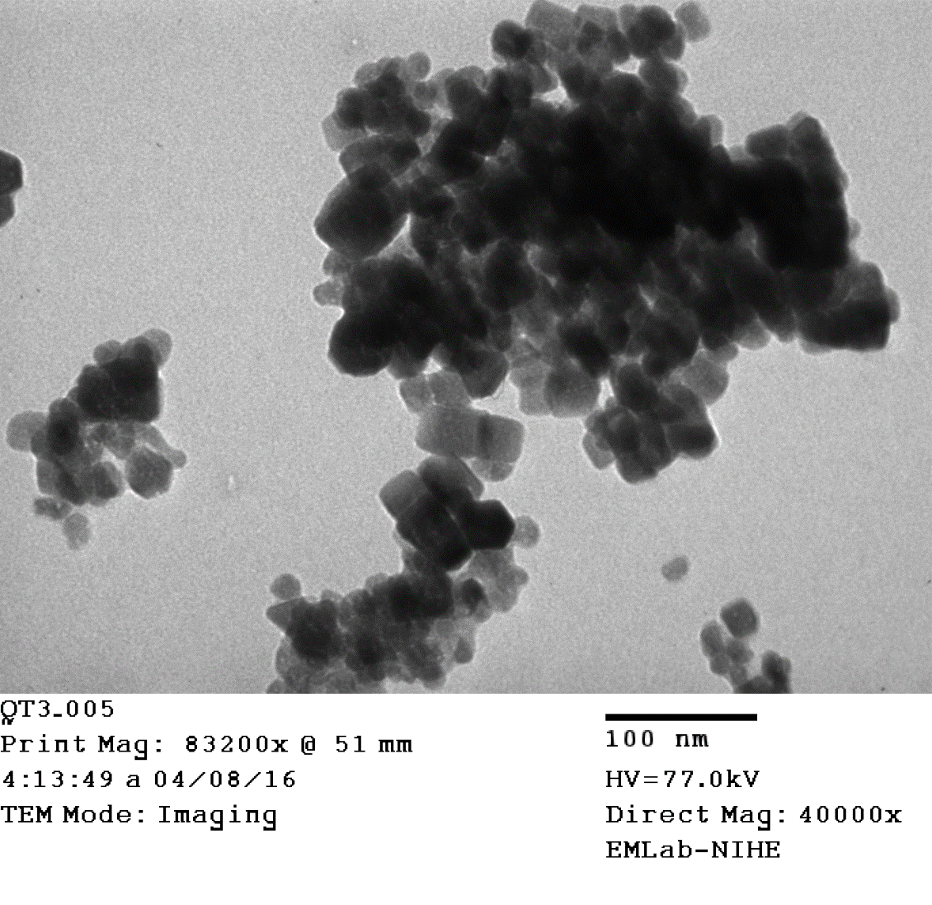
Hình 4.Ảnh TEM hạt nano ZnO cho thấy kích thước hạt thay đổi từ 20 đến 40 nm.
3.2.Đặc tính cấu trúc của hạt nano ZnO
Đặc tính tinh thể hạt được phân tích bằng kỹ thuật nhiễu xạ tia X (XRD), kết quả phân tích hạt nano ZnO bằng máy quét tia X (dùng nguồn CuKα, λ=1.5415Å) được thể hiện trên hình 5. Kết qua phân tích cho thấy, phổ XRD của hạt ZnO xuất hiện các đỉnh phổ rất rõvà tất cả những đỉnh phổ này đều tương ứng với các mặt trong cấu trúc tinh thể wurtzit của ZnO [14, 15]. Điều này cho thấy hạt nano ZnO sau khi tổng hợp thành công có độ tinh khiết rất cao và không phát hiện các cấu trúc khác bằng phương pháp nhiễu xạ tia X.

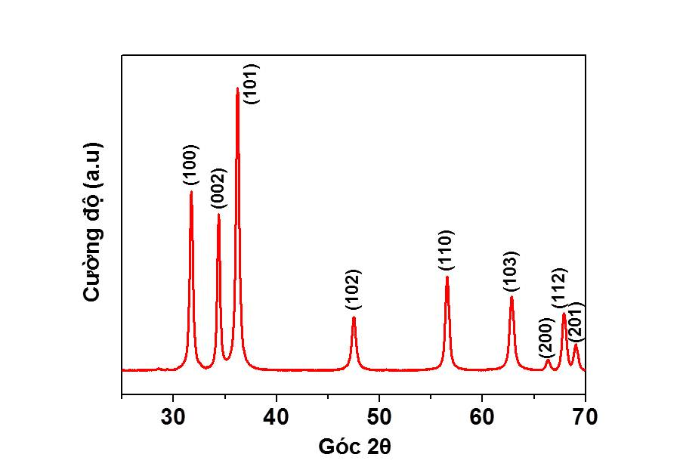
Hình 5.Phổ XRD hạt nano ZnO.
3.3.Đặc tính hấp thụ quang của hạt nano ZnO
Để đo đặc tính hấp thụ quang của hạt nano ZnO, bột nano ZnO sau khi sấy khô được hòa vào nước cất chứa trong lọ thủy tinh. Lắc đều dung dịch và đổ vào cuvet đặt vào máy để bắt đầu tiến hành đo. Đặc tính hấp thụ quang của hạt nano ZnO được đo bằng máy UV-vis và kết quả được trình bày ở trên hình 6. Kết quả phân tích phổ cho thấy hạt ZnO hấp thụ quang với cường độ mạnh tại vùng tia cực tím với đỉnh phổ tại bước sóng 365 nm, tương ứng với độ rộng vùng cấm E_{g}=3.37eV của ZnO [1]. Hơn nữa, điều này cũng cho thấy khả năng hấp thụ tia cực tím rất mạnh của vật liệu, đây chính là tiền đề cho phép sử dụng hạt nano ZnO trong các ứng dụng làm chất chống tia UV.

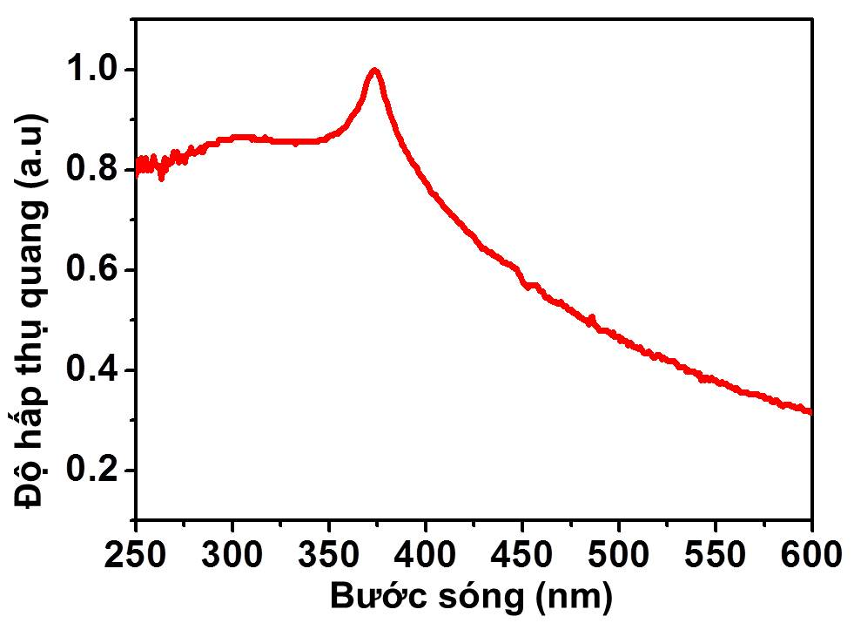
Hình 6.Phổ hấp thụ quang của hạt nano ZnO được đo bằng máy UV-vis.
Để khảo sát khả năng ứng dụng của hạt nano ZnO chúng tôi khảo sát khả năng chống tia cực tím của hạt nano ZnO bằng cách phủ hạt nano lên trên bề mặt của kính và đo khả năng hấp thụ tia UV của mẫu. Theo đó, bột nano ZnO được trộn với nước cất, sau khi lắc mạnh thì dùng droplet cho nhỏ giọt lên toàn bộ bề mặt tấm kính. Sau khi sấy khô thì trên bề mặt tấm kính sẽ có một lớp phủ màu trắng đục, đây chính là lớp hạt nano ZnO. Để so sánh khả năng hấp thụ tia cực tím chúng tôi cũng tiến hành đo một mẫu kính có phủ hạt nano ZnO với một mẫu kính không phủ. Máy UV-vis sử dụng làm nguồn phát tia UV được thiết lập công suất cố định tại bước sóng 365nm và tiến hành đo khả năng hấp thụ tia UV của mẫu. Kết quả ứng dụng dùng hạt nano ZnO làm chất phủ kính chống tia UV được trình bày trên hình 7, trong đó trục tung là cường độ hấp thụ tia UV của mẫu. Kết quả khảo sát cho thấy kính có phủ hạt nano ZnO có khả năng hấp thụ tia UV rất tốt, trong khi kính thường thì không có khả năng hấp thụ. Điều này cho thấy khả năng sử dụng hạt nano ZnO trong các ứng dụnglàm chất chống tia cực tím.
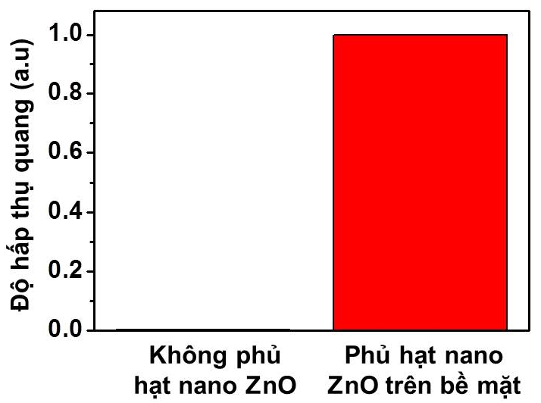
Hình 7. Khả năng hấp thụ tia cực tím của mẫu kính không phủ và có phủ hạt nano ZnO trên bề mặt.

Kết luận
Trong nghiên cứu này, hạt nano ZnO được tổng hợp thành công bằng phương pháp sol-gel. Kết quả phân tích ảnh SEM và TEM cho thấy, mật độ hạt nano ZnO được tạo ra khá lớn; mức độ đồng nhất giữa các hạt cao; kích thước các hạt khoảng từ 20 nm đến 40 nm. Kết qua phân tích phổ nhiễu xạ XRD cho thấy hạt ZnO có cấu trúc khá tinh khiết, ít pha tạp và tất cả những đỉnh phổ XRD đều tương ứng với các mặt trong cấu trúc tinh thể wurtzit của ZnO. Thêm nữa, kết quả phân tích phổ cho thấy hạt ZnO hấp thụ quang với cường độ mạnh tại vùng tia cực tím với đỉnh phổ tại bước sóng 365 nm, tương ứng với độ rộng vùng cấm của ZnO.
Tài liệu tham khảo
                - R. S. Moirangthem, P. Cheng, P. C. Chien, B. T. H. Ngo, S. Chang, C. Tien, Y. Chang, “Optical cavity modes of a single crystalline zinc oxide microsphere”, Optics Express 21, 3010-3020 (2013).
                - S. Bai, W. Wu, Y. Qin, N. Cui, D. J. Bayerl, X. Wang, “High-Performance Integrated ZnO Nanowire UV Sensors on Rigid and Flexible Substrates”, Adv. Func. Matter. 21, 4464-4469 (2011).
                - Q. Wan, T. H. Wang, T. C. Trao, “Enhanced photocatalytic activity of ZnO nanotetrapods”, Appl. Phys. Lett. 87, 083105 (2005).
                - T. Ishiyama, T. Fujii, T. Nakane, “Structural and optical characterizations of ZnO Nanowire Arrays Grown on Si substrate”, Sensors and materials 27, 907-915 (2015).
                - E. Hosono, S. Fujihara, T. Kimura, H. Imai, “Non-basic solution routes to prepare ZnO nanoparticles”, Journal of Sol-gel Science and technology 29, 71 (2004).
                - N. Gopalakrishnan, B. C. Shin, H. S. Lin, T. Balasubramanian, Y. S. Yu, “Effect of GaN doping on ZnO films by pulsed laser deposition” Mater. Lett. 61, 2307–2310 (2007).
                - G. Perillat-Merceroz, PH Jouneau, G. Feuillet, R. Thierry, M. Rosina, P. Ferret, “MOCVD growth mechanisms of ZnO nanorods” Journal of Physics. 209, 012034 (2010).
                - F.X. Xiu, Z. Yang, L.J. Mandalapu, J.L. Liu, “Donor and acceptor competitions in phosphorus-doped ZnO”Appl. Phys. Lett. 88, 152116 (2006).
                - G. Srinivasan, R. T. Rajendra Kumar, J. Kumar, “Influence of Al dopant on microstructure and optical properties of ZnO thin films prepared by sol gel spin coating method”,Opt. Mater. 30, 314 (2007).
                - A. Anzlovar, K. Kogej, Z. C. Orel, M. Zigon, “Impact of Inorganic Hydroxides on ZnO Nanoparticle Formation and Morphology” Cryst. Growth Des. 14, 4262−4269 (2014).
                - T. Tsuzuki, P. G. McCormick, “ZnO nanoparticles synthesis by mechanochemical processing”, Scr. Mater. 44, 1731–1734(2001).
                - R. Hong, T. Pan, J. Qian, H. Li, “Synthesis and surface modification of ZnO nanoparticles”, Chem. Eng. J. 119, 71–81(2006).
                - S. J. Chen, L. H. Li, X. T. Chen, Z. Xue, J. M. Hong, X. Z. You, “Preparation and characterization of nanocrytalline zinc oxide by a novel solvothermal oxidation route”, J. Cryst. Growth 252, 184‒189(2003).
                - T. P. Yendrapati, V. R. Kalagadda, S. K. Vemula Sesha, S. K. Bandla, “Synthesis of ZnO Nanoparticles by a Novel Surfactant Assisted Amine Combustion Method”, Advances in Nanoparticles2, 45-50 (2013).
                - G. Tatyana, R. Emil, C. Nadejda, U. Veaceslav, G. Evgenii, V. Paulina, “Preparation of poly(N-vinylpyrrolidone)-stabilized ZnO colloid nanoparticles”, Beilstein J. Nanotechnol. 5, 402–40(2014).

Trả lời phản biện lần 1
Tác giả chân thành cảm ơn Ban biên tập đã gởi bài báo cho phản biện và cảm ơn phản biện đã đưa ra các yêu cầu điều chỉnh giúp tăng chất lượng và độ chính xác của bài báo. Các yêu cầu của phản biện được tác giả chỉnh sửa dùng chữ màu xanh da trời trình bày trong bài báo và được liệt kê như sau:
1. Cần bổ sung các điểm mới của kết quả nghiên cứu để xác định tính mới, tính đặc trưng của công bố này. Phương pháp Sol-gel để sản xuất ZnO cấu trúc nano và đánh giá các đặc trưng của sản phẩm đã có rất nhiều nghiên cứu.
Trả lời: Trong phần giới thiệu tác giả đã bổ sung thêm các tài liệu tham khảo 2, 3, 4, 5 để làm rõ hơn về việc nghiên cứu, ứng dụng liên quan đến vật liệu ZnO. Mặc dù phương pháp Sol-gel là một trong các phương pháp phổ biến để tổng hợp vật liệu cấu trúc nano, tuy nhiên trong nghiên cứu này điểm mới đó là chúng tôi thay đổi các hợp chất hóa học, tính toán sử dụng nồng độ để thực nghiệm nhằm xác định quy trình phù hợp để tổng hợp thành công hạt nano ZnO.
2. Bổ sung tên các thiết bị và nơi thực hiện các nghiên cứu: SEM, TEM, XRD, UV-Vis
Trả lời: Tác giả đã bổ xung tên thiết bị cũng như nơi thực hiện nội dung nghiên cứu.
3. Viết lại Bước 1 trong quy trình tổng hợp cho rõ ràng hơn.
Trả lời: Tác giả đã viết lại bước 1, đồng thời cũng mô tả rõ ràng hơn quá trình thực nghiệm.
4. Làm sao chứng minh đã loại hết tạp chất ở bước 4, quy trình tổng hợp.
Trả lời: Để chứng minh loại bỏ hết dung môi và tạp chất, chúng tôi đã sử dụng kỹ thuật đo nhiễu xạ tia X và kết quả được trình bày trong phần 3.2. Hạt nano ZnO sau khi được làm sạch bằng nước cất và cồn tuyệt đối, được sấy khô và đưa vào máy đo XRD. Kết quả đo XRD cho thấy không có sự xuất hiện của các đỉnh phổ của các loại tạp chất hoặc dung môi ngoài các đỉnh phổ tương ứng với các mặt trong cấu trúc tinh thể wurtzit của ZnO.
5. Trong quy trình này, việc tách kết tủa ra trước khi rửa mẫu được thực hiện như thế nào? Bằng các phương pháp: Lắng, Lọc hay Ly tâm?
Trả lời: Trong quy trình chúng tôi sử dụng phương pháp ly tâm để thu hạt nano ZnO, sau đó trong mỗi bước rửa bằng nước cất (3 lần) và cồn tuyệt đối (3 lần) chúng tôi đều sử dụng phương pháp ly tâm trong từng bước, như vậy là 6 lần.
6. Từ kết quả SEM và TEM nên khai thác thêm và bổ sung giản đồ biểu diễn sự phân bố mật độ hạt theo kích thước thì sẽ thuyết phụ hơn.
Trả lời: Trong quá trình đo kiểm tra mẫu, do hạn chế về mặt trang thiết bị và phải gởi mẫu ra bên ngoài khảo sát nên chúng tôi không thể thực hiện đo giản đồ biểu diễn mật độ hạt theo kích thước. Tuy nhiên qua phân tích ảnh SEM, đặc biệt là TEM chúng ta thấy rõ kích thước hạt thay đổi từ 20 đến 40nm. Điều này minh chứng cho sự thành công của thực nghiệm quy trình tổng hợp hạt nano ZnO.
7. Vị trí đặt hình 5 không hợp lý nên đặt trong phần biện luận 3.2
Trả lời: tác giả đã điều chỉnh vị trí của hình 5 theo ý kiến của phản biện.
8. Mục 3.3: bổ sung thao tác chuẩn bị mẫu để đo hấp thụ UV-Vis
Trả lời: tác giả bổ sung tha tác chuẩn bị mẫu để đo phổ hấp thị UV-Vis theo ý kiến của phản biện.
9. Bổ sung năng lượng vùng cấm của ZnO (từ tài liệu tham khảo) để chứng minh độ tin cậy của kết quả nghiên cứu hấp thụ UV-vis.
Trả lời: Tác giả đã bổ sung năng lượng vùng cấm của ZnO E_{g}=3.37eV trích dẫn từ tài liệu tham khảo 1.
10. Mô tả lại kết quả khảo sát ứng dụng phủ lên kính để chóng tia UV, sử dụng kỹ thuật gì? Hình 7 không so sánh được khả năng hấp thụ tia cực tím của mẫu kính không phủ và có phủ hạt nano ZnO trên bề mặt. Xem lại trục tung biểu biễn đại lượng gì? Phủ ZnO lên mặt kính thực hiện như thế nào? Sau khi phủ ZnO có làm thay đổi mức độ trong suốt của sản phẩm hay không?
Trả lời: Tác giả viết lại phần kết quả khảo sát ứng dụng phủ kính để chống tia UV. .
11. Tác giả cũng đã điều chỉnh các lỗi chính tả, thuật ngữ chuyên ngành theo ý kiến của phản biện.
Trả lời phản biện lần 2
Tác giả chân thành cảm ơn Ban biên tập đã gởi bài báo cho phản biện và cảm ơn phản biện đã đưa ra các yêu cầu điều chỉnh giúp tăng chất lượng và độ chính xác của bài báo. Các yêu cầu của phản biện được tác giả chỉnh sửa dùng chữ màu xanh da trời trình bày trong bài báo và được liệt kê như sau:
1. Thay đổi trục tung bằng “Độ hấp thụ quang” trong hình 6.
Trả lời: Tác giả đã điều chỉnh theo ý kiến của phản biện.
2. Trục tung nên ghi là "Độ hấp thụ ở bước sóng 365 nm" Phía bề mặt không phủ nano ZnO, có độ hấp phụ = 0, và chỉ khảo sát ở 1 bước sóng 365 nm, có vẻ không hợp lý. Nếu có thể thay bằng đồ thị so sánh độ hấp thụ quang của hai tấm kính có và không có phủ nano ZnO trong toàn bộ dải bức xạ tử ngoại thì thuyết phục hơn.

Trả lời: Tác giả đã điều chỉnh theo ý kiến của phản biện về việc điều chỉnh hình vẽ. Trong thí nghiệm này, chúng tôi chọn cụ thể nguồn sáng có bước sóng 365nm (tia cực tím) để khảo sát khả năng chống tia cực tím của mẫu.
Với những điều chỉnh này tác giả kính mong phản biện và ban biên tập đồng ý cho đăng bài báo của tác giả.
Chân thành cảm ơn.
Trân trọng.
(BBT nhận bài: …/…/2016, phản biện xong: …/…/2016))

